Козырьков И.В.______________________________________________________  
Вариативное задание №4.1(2) по дисциплине «Базы данных»

Запрос 0_Все авторы_повторения:

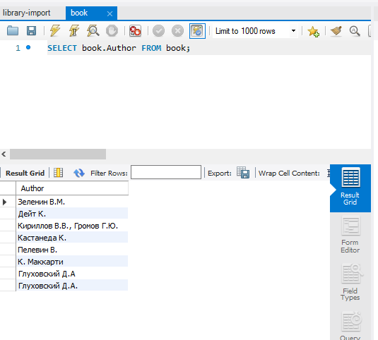

Запрос 1_Все авторы_повторения:

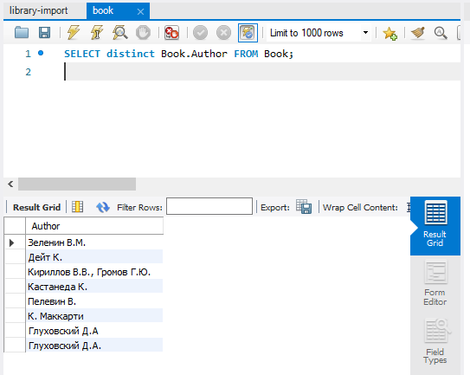

2_Авторы без повторений сортировка 1:

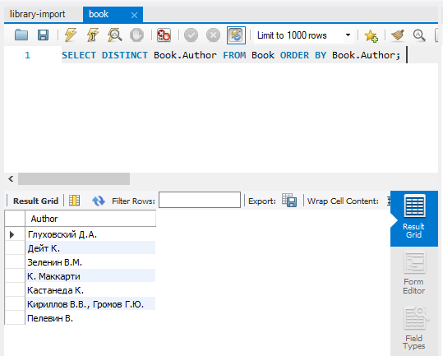

3_Авторы без повторений сортировка 2:

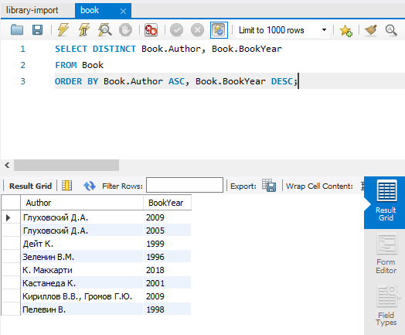

4_Книги сортировка:

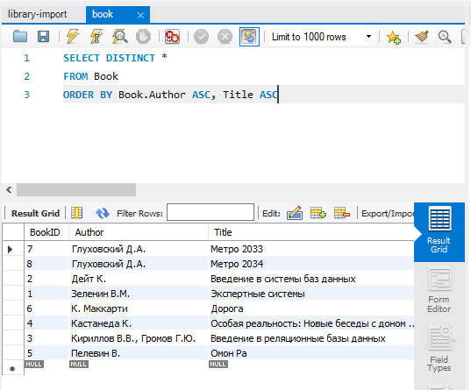

5_Две последние книги: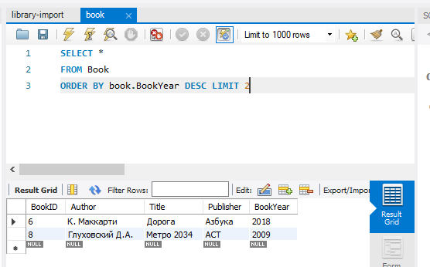

7_Запрос к связанным таблицам:

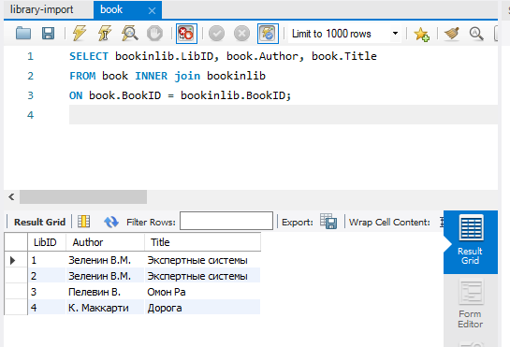

8_Запрос к связанным таблицам Left(взяты все записи из таблицы Book):

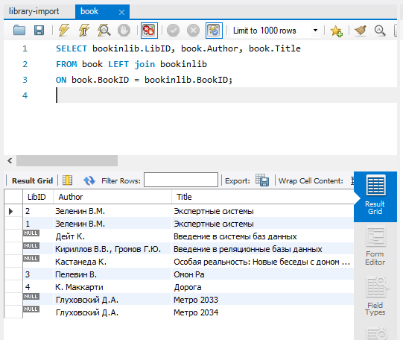

9_книги с 1997 по 2001:

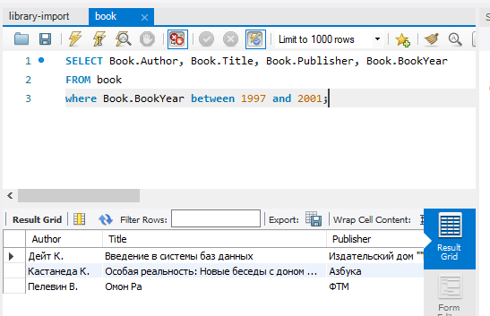

10_книги с 1997 по 2001 IN:

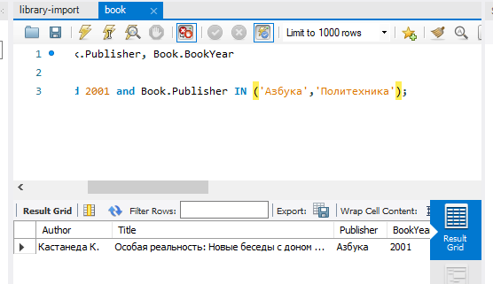

11_книги с 1997 по 2001 OR:

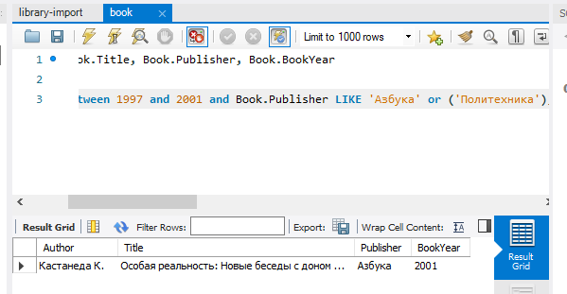

12_Авторы Like:

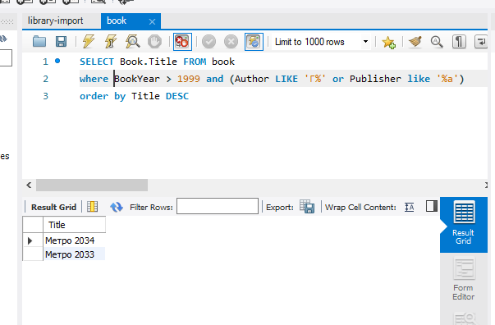

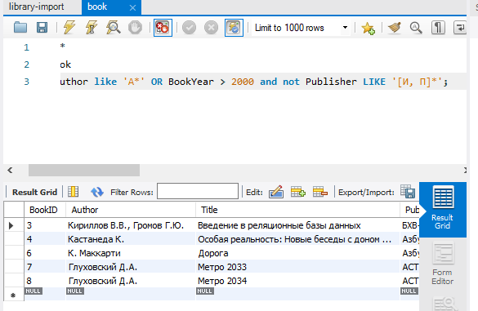

Данный запрос выводит все записи о книгах, фамилия автора которых начинается с буквы “А” или год издания которой позже 2000-го года, при этом книга не должна быть опубликована издательством, название которого начинается и “И” или с “П”.